Інформація щодо процедури закупівель:
Обґрунтування технічних і якісних характеристик предмета закупівлі та очікуваної вартості предмета закупівлі
Інформація щодо процедур закупівель на виконання Постанови КМУ від 11.10.2016 №710 (зі змінами)

Ідентифікатор закупівлі: UA-2026-08-07-008002-a

Назва предмета закупівлі із зазначенням коду та назви відповідних класифікаторів  предмета закупівлі і частин предмета закупівлі (лотів) (за наявності) | Вид  процедури  закупівлі | Очікувана  вартість  предмета  закупівлі,  грн. | Обґрунтування
 | Вид  процедури  закупівлі | Очікувана  вартість  предмета  закупівлі,  грн. | технічних та якісних характеристик предмета закупівлі | очікуваної вартості предмета закупівлі
Гральні елементи майданчика за рахунок видатків із благоустрою населених пунктів (ДК 021:2015 37530000-2 - Вироби для парків розваг, настільних або кімнатних ігор)) | Відкриті торги з особливостями | 602 380,00 грн без ПДВ (722 856,00 грн з ПДВ) | Якісні та технічні характеристики обумовлені вимогами ініціатора закупівлі.  Термін поставки : до 01.10.2026 року.  Місце поставки: м. Кривий Ріг, вул. Антона Ігнатченка,1А, виконком районної у місті ради.  Технічні характеристики.  Гральні елементи майданчика повинні відповідати наступним вимогам:  Товар, що є предметом закупівлі, відповідає вимогам чинних нормативно-правових актів щодо встановлених рівнів шкідливого фізичного та біологічного впливу на навколишнє природне середовище і здоров'я людини.  Постачальник повинен надати на все обладнання паспорти в яких повинно бути передбачено:  - зображення виробу;  - габаритні розміри виробу;  - гарантійний талон.  З метою запобігання закупівлі неякісного товару, для безпечної та довготривалої експлуатації та враховуючи специфіку матеріалів з яких виготовлено товар, Постачальник надає скан-копії наступних документів:  - Сертифікат відповідності на фарби порошкові;  - Сертифікат якості на металеві вироби.  Гарантійний термін експлуатації становить 12 місяців з дати введення в експлуатацію, термін експлуатації 10 років. | При визначенні очікуваної вартості Замовник керувався затвердженою центральним органом виконавчої влади, що забезпечує формування та реалізує державну політику у сфері публічних закупівель, примірною методикою визначення очікуваної вартості предмета закупівлі, а також фактичною вартістю послуг за відповідними договорами у попередніх періодах. Розмір очікуваної вартості відповідає розміру бюджетного призначення.
  № з/п | Зображення | Габаритні  Розміри | Характеристики
  1 | 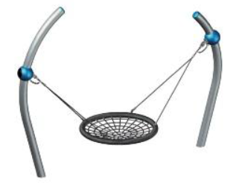 | 2500мм* 2000мм* 1000мм | ГОЙДАЛКА ГНІЗДО  Металоконструкція: Сталева кругла труба 102/4мм 89/3мм лист 8 мм фарбування порошковою фарбою з обробкою абразивами під тиском.  Елементи комплексу виготовлені з високоякісних матеріалів які відповідають чинним вимогам ДСТУ, EN та ТУ, та підтверджені Сертифікатом відповідності: ДСТУ ISO 45001:2019 (ISO 45001:2018, IDT), ДСТУ ISO 14001:2015(ISO 14001:2015, IDT), ДСТУ EN ISO 9001:2018 (EN ISO 9001:2015, IDT; ISO 9001:2015, IDT)
  2 | 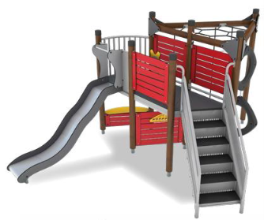 | 4500 мм*  5000 мм*  2400 мм | Ігровий комплекс повинен складатися із двох башт, з’єднані перехідним мостом, гіркою з захисними бортами та сходами для потрапляння на гірку з нековзкими сходами, канатною драбиною та кільцями для лазіння, з вертикальною та похилою сіткою, панелі з декоративними елементами.  Всі несучі та з’єднувальні конструктивні елементи каркасу повинні бути металевими, пофарбованими з пластиковими заглушками, а канати сталеві у тканинній оболонці. Елементи комплексу виготовлені з високоякісних матеріалів які відповідають чинним вимогам ДСТУ, EN та ТУ, та підтверджені сертифікатом відповідності: ДСТУ ISO 45001:2019 (ISO 45001:2018, IDT), ДСТУ ISO 14001:2015(ISO 14001:2015, IDT), ДСТУ EN ISO 9001:2018 (EN ISO 9001:2015, IDT; ISO 9001:2015, IDT) Конструктивні елементи повинні передбачати можливість проведення вологої обробки та дезінфекції робочих поверхонь з метою запобігання розвитку мікроорганізмів.
  3 | 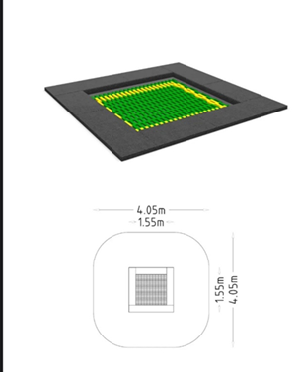 | 4050мм*  4050мм  1550мм*  1550мм | Сучасний вуличний батут — це безпечний і захопливий елемент для дитячих та спортивних майданчиків, призначений для активного дозвілля дітей різного віку. Конструкція вмонтована в рівень покриття, що забезпечує безбар’єрний доступ і комфортне використання дітьми з інвалідністю. Такий формат мінімізує ризик травм під час стрибків і робить батут максимально безпечним.  Функціональне призначення: Батут сприяє розвитку координації рухів, рівноваги, сили ніг і витривалості, водночас забезпечуючи емоційне розвантаження та позитивні емоції.  Матеріали та конструкція: Рама — сталева, з антикорозійним покриттям. Пружини — високої міцності, закриті захисною полімерною стрічкою.  Мат поверхні — еластичний синтетичний матеріал, стійкий до УФ-променів та погодних умов. Рівень установки — у flush-монтажі (в один рівень із гумовим покриттям).  Безпека: Навколо батуту встановлена гумова рамка-покриття, яка пом’якшує приземлення. Повна відсутність виступаючих елементів. Відповідає європейським стандартам безпеки EN 1176. Вікова група: від 3 років.  Переваги: Сенсорний розвиток; Безпечні матеріали; Яскравий привабливий дизайн.  Розміри:  Розмір зони: 4,05 × 4,05 м  Активна зона стрибків: 1,55 × 1,55 м.  Висота установки: в рівень із покриттям.  Елементи комплексу виготовлені з високоякісних матеріалів які відповідають чинним вимогам ДСТУ, EN та ТУ, та підтверджені Сертифікатом відповідності: ДСТУ ISO 45001:2019 (ISO 45001:2018, IDT), ДСТУ ISO 14001:2015(ISO 14001:2015, IDT), ДСТУ EN ISO 9001:2018 (EN ISO 9001:2015, IDT; ISO 9001:2015, IDT)
  4 | 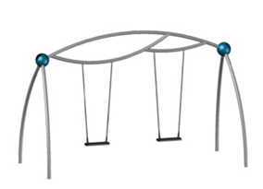 | 2500мм х 2000мм х 1000мм | Подвійна гойдалка:  Класична металева конструкція для активних ігор дітей на відкритому повітрі. Оснащена двома сидіннями, підвішеними на міцних ланцюгах або канатах. Підходить для встановлення на дитячих і спортивних майданчиках, у дворах та парках. Сталева кругла труба 102/4мм 89/3мм лист 8 мм фарбування порошковою фарбою з обробкою абразивами під тиском.  Елементи комплексу виготовлені з високоякісних матеріалів які відповідають чинним вимогам ДСТУ, EN та ТУ, та підтверджені Сертифікатом відповідності: ДСТУ ISO 45001:2019 (ISO 45001:2018, IDT), ДСТУ ISO 14001:2015(ISO 14001:2015, IDT), ДСТУ EN ISO 9001:2018 (EN ISO 9001:2015, IDT; ISO 9001:2015, IDT)
  5 | 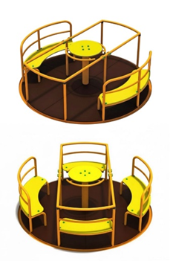 | 2000мм*  800мм | Карусель:  Ігровий елемент для дитячих майданчиків, який забезпечує веселу та активну розвагу на свіжому повітрі. Карусель обертається навколо центральної осі, дозволяючи дітям крутитися самостійно або з допомогою друзів. Завдяки безбар’єрній конструкції, елемент вмонтований у покриття, що дозволяє дітям з інклюзією вільно заїжджати на карусель на візках. Це створює комфортні та рівні умови гри для всіх дітей Розміри діаметр 2200мм вісота 800мм, каркас сталь з порошковим покриттям та обробкою абразивами під тиском . Сидіння вологостійка фанера. Механізм обертання підшипниковий.  Елементи комплексу виготовлені з високоякісних матеріалів які відповідають чинним вимогам ДСТУ, EN та ТУ, та підтверджені Сертифікатом відповідності: ДСТУ ISO 45001:2019 (ISO 45001:2018, IDT), ДСТУ ISO 14001:2015(ISO 14001:2015, IDT), ДСТУ EN ISO 9001:2018 (EN ISO 9001:2015, IDT; ISO 9001:2015, IDT)
  6 | 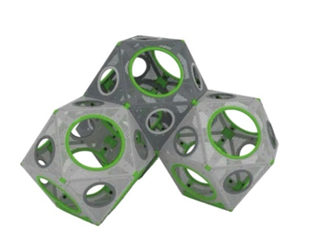 | 2000мм*  2000мм | Куби для скелелазіння:  Габаритні розміри: 2000х2000 мм. Єдина конструкція що складається з 4 модулів. Матеріали: труба кругла Ду 20х2 мм . Покриття: фанера вологостійка 15мм.  Модуль для дитячого майданчика, що сприяє розвитку сили, координації та спритності. Дозволяє дітям лазити, балансувати та грати в інтерактивному просторі. Витримує інтенсивне використання та різні погодні умови.  Елементи комплексу виготовлені з високоякісних матеріалів які відповідають чинним вимогам ДСТУ, EN та ТУ, та підтверджені Сертифікатом відповідності: ДСТУ ISO 45001:2019 (ISO 45001:2018, IDT), ДСТУ ISO 14001:2015(ISO 14001:2015, IDT), ДСТУ EN ISO 9001:2018 (EN ISO 9001:2015, IDT; ISO 9001:2015, IDT)
  7 | 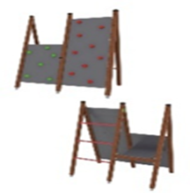 | 2000мм*  2000мм*  800мм | Скалодром:  Складові елементи :  Каркас: труба профільна 60х60х3мм; труба кругла Ду25х2 мм; заглушки пластикові. Хватальні поверхні : фанера вологостійка 15мм ; хватальні елементи -пластикові .  Зачепи розташовані на вологостійкій фанері кріпляться на гвинти оцинковані розміром -8/40мм  Елементи комплексу виготовлені з високоякісних матеріалів які відповідають чинним вимогам ДСТУ, EN та ТУ, та підтверджені Сертифікатом відповідності: ДСТУ ISO 45001:2019 (ISO 45001:2018, IDT), ДСТУ ISO 14001:2015(ISO 14001:2015, IDT), ДСТУ EN ISO 9001:2018 (EN ISO 9001:2015, IDT; ISO 9001:2015, IDT)

